商务礼仪—魅力提升之道
主办单位：万课网(www.wankepx.com)
开课时间:
2016年6月25日 厦门
学习投资:2800元/人(包括培训、培训教材、场地费等)
咨询电话：021-61521609 13296267609 QQ: 2516670360 联系人：小丽
学员对象：全体人员
课程大纲
第一板块：商务礼仪知识培训——礼仪的基础知识
（案例分析、短片观看、头脑风暴、示范指导及模拟演练）
礼仪的概念
商务礼仪的概念
商务礼仪与传统礼仪的共通性及区别性
商务礼仪的基本特征
商务礼仪的重要性
商务礼仪的六大准则
第二板块：商务礼仪知识培训----仪容
商务仪容的三点基本要求
商务职员的仪容标准
商务女性的美容化妆礼仪
商业男性的美容礼仪
仪容中的细节
第三板块：商务礼仪知识培训----着装
商务人员职场着装的类型
商务人员的着装的规范
商务人员着装的TPO原则
商务场合的不同类型
商务活动中穿着西装的注意事项
国际三大主流西装款式
领带的结法及注意事项
商务女士配戴首钸注意事项
第四板块：商务礼仪知识培训----体态
（讲解、示范、实操、分组练习、讲师点评）
什么叫体态语言
体态语言的五种功能
正确解读体态语言
常见体态语言的一般含义
商务人员的站姿训练
商务人员的坐姿训练
商务人员的蹲姿的基本要求
商务人员的走姿训练
商务人员的手势礼仪
商务人员鞠躬的基本规范
第五板块：商务礼仪知识培训——办公礼仪
如何成为办公环境中受欢迎的人
如何接打电话才算有礼貌
如何做好书信礼仪工作
如何行一个漂亮的见面礼
如何做好自我介绍
办公禁忌
第六板块： 商务礼仪知识培训----交谈、表情
一、 商务交谈的注意事项
二、 商务交谈的忌语
三、 商务交谈的三不准
四、 表情在商务中的作用
五、 商务人员的目光训练
六、 嘴部所表达的含义
七、 商务人员微笑礼仪训练
第七板块 商务礼仪知识培训——接待礼仪
办公室接待礼仪
商务活动中的介绍礼仪
商务活动中的电话礼仪
递名片的商务礼仪
五、 商务宴请基本礼仪
第八板块：商务礼仪知识培训——沟通技巧礼仪训练
（示范指导、模拟练习、针对学员提出难题进行分析、讨论、演练、点评！）
一、影响沟通效果的因素分析
1、内容； 2、声音语言；3、态度、情绪信心
二、营造沟通氛围
沟通地点、沟通时间、双方情绪、灿烂笑容、赞美肯定、情绪调整
三、沟通六件宝
微笑、赞美、提问、关心、聆听、“三明治”
四、聆听对方核心需求
（1）、学习了解客户心理沟通层次图
（2）、解读不同性格顾采用不同沟通模式
（3）、压力下客户通常四种沟通模式再现（现场角色扮演）
五、深入对方情境
1、行为冰山模型
2、钓鱼理论
3、对方最关心的是什么（聆听与观察）
4、如何站在对方立场进行沟通
5、进入对方心理舒适区
六、高效沟通六步曲
营造氛围--理解共赢--分析策划--提出方案--认同执行--实施检查
讲师简介：涂文
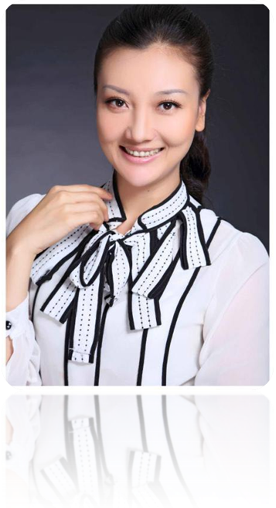
师资背景
大连文化礼仪研究会 会长
CCTV“挑战主持人”全国16强选手
国家注册高级培训师
曾任大连电台主持人
中国形象设计协会高级培训讲师
环球风尚签约讲师
中国青年创业项目（ybc）导师
大连市统战部新社会阶层 委员
大连市党外知识分子联合会 理事
授课特色
将企业文化融入礼仪中
启发式教学倡导者
灵活教学 贴近实际
授课风格
自然清新：资深形象根基，让老师形象颇受欢迎。
思路清晰：课件条理清晰，章节分明。
气氛活跃：将多年舞台主持经验，应用到讲台，善于用互动形式调动学员积极性。
实用性强：充分的课前调研让内容贴切实际

报名表
请将报名表，以传真、电子邮件方式提交，并及时确认。 传真:021-61294699 如需发E-mail可发至wankepx@126.com(請务必填写貴公司全称和参会學员真实姓名,谢谢！)
企业名称 |  |  |  |  |  |  |  |  |  | 网址及品牌
联系人  信息 | 姓名 |  |  | 职位 |  |  |  | 电话 |  |  | 传真
联系人  信息 | 手机 |  |  |  |  |  |  | E-MAIL：
学员名单 | 姓 名 |  | 性 别 |  | 职 务 |  | 电 话 |  | 手 机 |  | 邮 箱
对公帐号 | 开户行：工商银行杭州学院路支行  户 名： 杭州杭诺企业管理有限公司  帐 号：1202223209900034930
发票开具 | 抬 头：（ ）
住宿代办 | □是 □否 数量及要求：（ ）
票务代办 | □是 □否 数量及要求：（ ）

